WE-TRUST

(ENG) Workflow Optimization to REduce Time to Endovascular Reperfusion for Ultra-fast Stroke Treatment.
(ESP) Optimización del flujo de trabajo para reducir el tiempo hasta la reperfusión endovascular para un tratamiento ultrarrápido del ictus.

Monitora: Úrsula Iñarra
Freelance CTM and Senior CRA
Tel: 676982221
email: ursulaii@gmail.com
Mail de contacto: carin.gerrits@philips.com

Esquema:

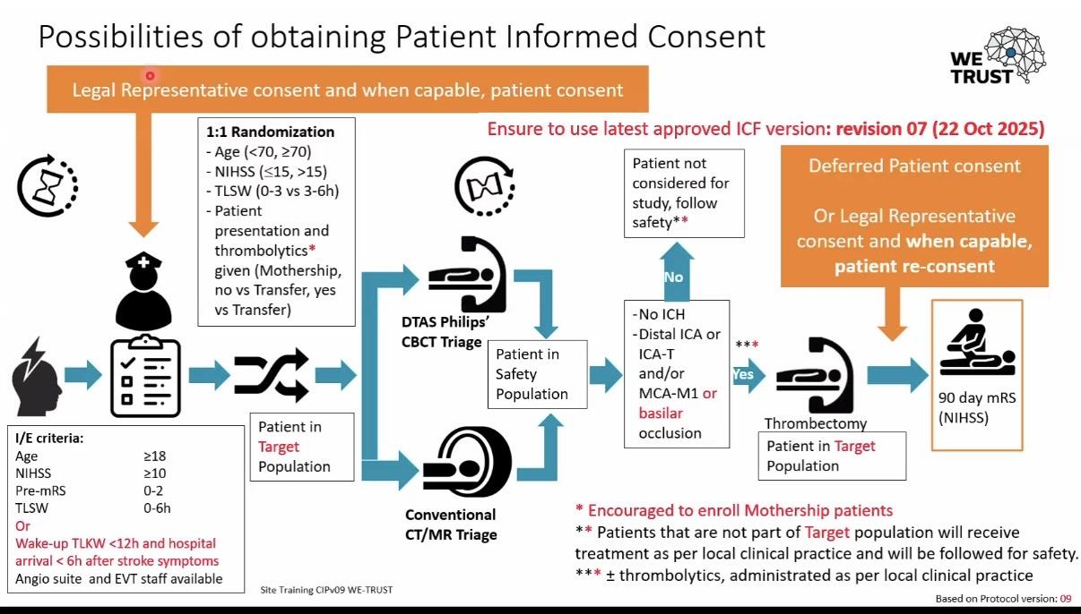

PÁGINA RANDOMIZACIÓN: https://wetrust.eu1.phsdp.com/login
Username: wetrustval
Password: trustdtas

eCRF: https://www.imedidata.com/

Olalla:
Username: O_pancorbo
Password: Ictus123457-

Miriam:
Username: 92593490
Password: Ictus2024

Criterios de inclusión

1. El sujeto tiene 18 años o más, o la edad legal para dar su consentimiento informado según la ley estatal o nacional.

2. La puntuación inicial del NIHSS obtenida antes de la aleatorización debe ser igual o superior a 10 puntos.

3. Sujetos sin discapacidad funcional significativa previa al ictus (escala Rankin modificada 0 - 2).

4. Sujetos con sospecha de ictus isquémico agudo con un tiempo estimado de llegada a un centro de ictus (centro de investigación clínica participante en este estudio) inferior a 6 horas desde el inicio de los síntomas. El inicio de los síntomas se define como el momento en que se conoció que el paciente se encontraba bien por última vez (al inicio del estudio).

5. Consentimiento informado obtenido del paciente o de su representante legalmente designado (si se requiere localmente).

6. 6. Sala de angiografía inmediatamente disponible.

7. 7. Equipo de tratamiento endovascular inmediatamente disponible (neurólogo, neurointervencionista, anestesista, personal de enfermería, técnicos según la práctica habitual local).

Criterios de exclusión

1. Diátesis hemorrágica conocida, deficiencia de factores de coagulación o tratamiento anticoagulante oral con INR >3,0.

2. Recuento plaquetario basal conocido inferior a 30.000/μL.

3. Glucemia basal inferior a 50 mg/dL (inferior a 2,78 mmol/l).

4. Para pacientes que reciben trombólisis: hipertensión grave y sostenida (PAS > 185 mm Hg o PAD > 110 mm Hg). Nota: Si la presión arterial puede reducirse con éxito y mantenerse en un nivel aceptable utilizando la medicación recomendada por las directrices de la AHA/ASA (incluidos los goteros antihipertensivos intravenosos), el paciente puede ser incluido.

5. Pacientes procedentes de un centro de transferencia (Centro Primario de Ictus) con un TAC/RM que no sea necesario rehacer en el Centro Integral de Ictus según el criterio del médico o según las normas locales (por ejemplo, TAC/RM de menos de 90 minutos de antigüedad).

6. Pacientes en coma (NIHSS ítem de conciencia >1) definidos como totalmente insensibles; respondiendo sólo con reflejos o siendo arreflejos (Pacientes intubados para traslado podrían ser aleatorizados sólo en caso de que un neurólogo obtenga un NIHSS antes del transporte).

7. Pacientes con vómitos extremos

8. Pacientes que estén extremadamente agitados

9. Convulsiones al inicio del ictus que impedirían obtener un NIHSS basal.

10. Enfermedad grave, avanzada o terminal con esperanza de vida prevista inferior a un año.

11. Pacientes que adquirieron el ictus mientras estaban hospitalizados.

12. Historia de alergia al medio de contraste que ponga en peligro la vida (más que erupción cutánea).

13. Vasculitis cerebral.

14. Pacientes con una enfermedad neurológica o psiquiátrica preexistente que pudiera confundir las evaluaciones neurológicas o funcionales, la puntuación mRS al inicio del estudio debe ser ≤2. Esto excluye a los pacientes con demencia grave, que requieran asistencia constante en un entorno similar a una residencia de ancianos. Esto excluye a los pacientes con demencia grave, que requieren asistencia constante en un entorno tipo residencia de ancianos o que viven en casa pero no son totalmente independientes en las actividades de la vida diaria (aseo, vestirse, comer, cocinar y preparar comidas, etc.).

15. Es poco probable que esté disponible para el seguimiento de 90 días (por ejemplo, sin domicilio fijo, visitante del extranjero).

16. Pacientes con estado clínico inestable que requieren cuidados de soporte vital urgente.

17. Cualquier afección que, a juicio del investigador, pueda suponer un riesgo para el paciente si se inicia el tratamiento del estudio o afectar a su participación en el mismo.

18. El sujeto participa en un ensayo de un fármaco o dispositivo potencialmente confusor durante el curso del estudio.

19. 19. Mujer en edad fértil de la que se sabe que está embarazada en el momento del ingreso.

20. El sujeto cumple un criterio de exclusión según la legislación nacional (por ejemplo, edad, mujer embarazada, mujer en período de lactancia).

21. El sujeto es empleado de Philips o sus familiares residen con este empleado de Philips.

VISITAS

LA ADENDA DEL CI PUEDE SER ORAL O ESCRITA. NO HAY ADENDA ESPECÍFICA PARA EL ORAL POR LO QUE USAR LA MISMA PLANTILLA PARA EL CI ESCRITO Y EL CI ORAL

Visita de inicio - Optimización del flujo de trabajo para reducir el tiempo hasta la reperfusión endovascular para un tratamiento ultrarrápido del ictus.
Tras informar a ________________ dejar tiempo suficiente para resolver dudas y cumpliendo todos los criterios de inclusión y ninguno de exclusión, se obtiene el consentimiento informado V.06 de manera ___________ y se incluye en el estudio WETRUST a las __:__ del día __/__/__
mRS previo:
TA:
RACE:
ASPECTS:
NIHSS:
Resultado de la randomización:
Se realizan las imágenes en:
a) ER CT
b) CT next to Angio
c) Angio

Visita 24H - Optimización del flujo de trabajo para reducir el tiempo hasta la reperfusión endovascular para un tratamiento ultrarrápido del ictus.
Resultado del TC de control
NIHSS:
Altura, peso:
AEs/SAEs:

Visita 5d/alta - Optimización del flujo de trabajo para reducir el tiempo hasta la reperfusión endovascular para un tratamiento ultrarrápido del ictus.
mRs
NIHSS:
Estado del paciente (ingresado, en casa, UCI, etc)
Otros procedimientos realizados durante la hospitalización
AEs/SAEs:

Visita 90D- Optimización del flujo de trabajo para reducir el tiempo hasta la reperfusión endovascular para un tratamiento ultrarrápido del ictus.→ evaluador ciego (Olalla) → Clave propia CRF
- mRS
- NIHSS (sin desarrollar)
- Situación actual

